Инструкция по регистрации в Скайпе
- Проходим по ссылке https://www.skype.com/ru/
Ссылку можно скопировать и вставить непосредственно в браузер, либо же перейти по ней прямо от сюда зажав клавишу Ctrl на клавиатуре и нажать на ссылку левой кнопкой мыши (ЛКМ).
- Перейдя по ссылке, вы попадете на главную страницу, где вам нужно будет нажать на кнопку «войти».
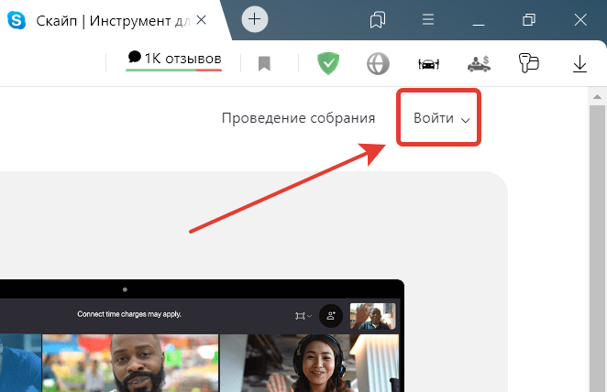
- После нажатия раскроется список, в котором надо нажать «зарегистрироваться».
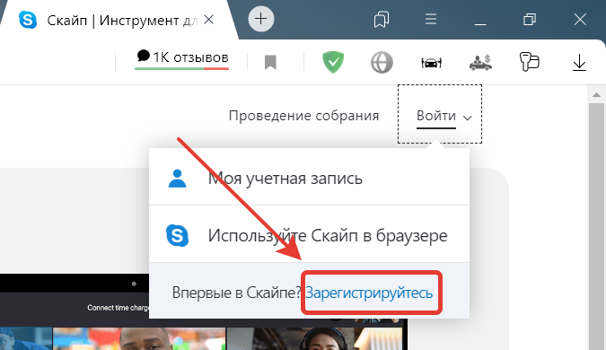
- Зарегистрироваться можно либо по номеру телефона, либо по вашей почте, на ваш выбор.
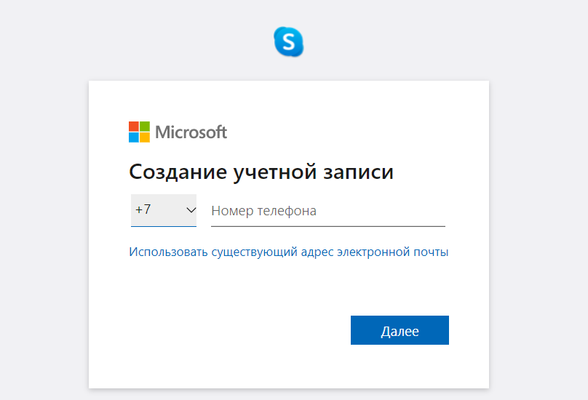
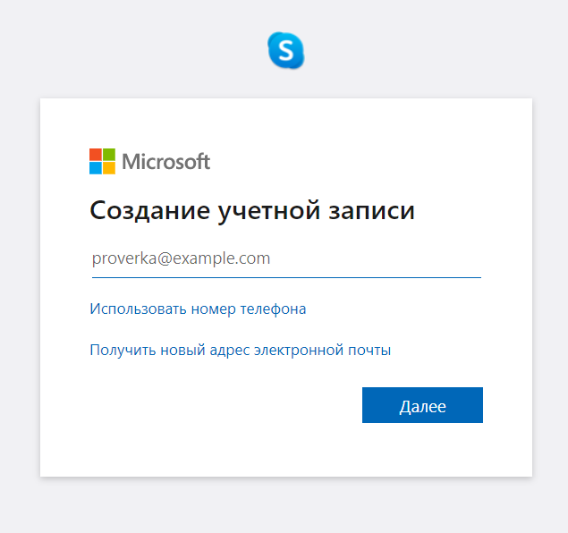
- Далее вас попросят создать пароль.
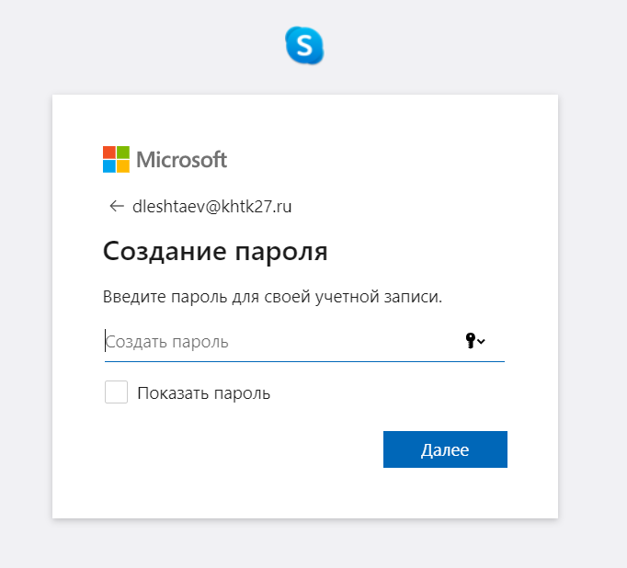
- Введите свою Фамилию и Имя. 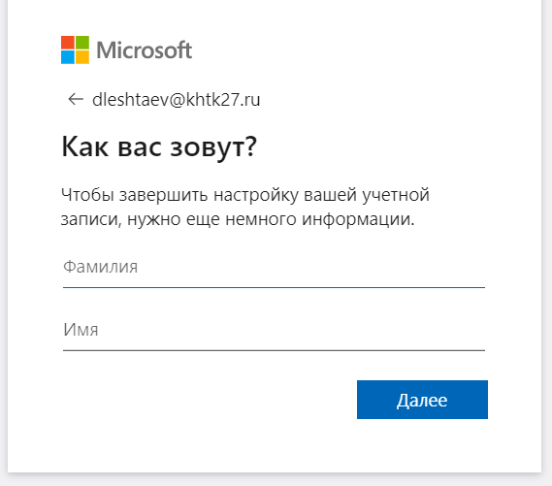
- Вас попросят подтвердить свою почту. Для этого надо будет зайти в почтовый ящик, который вы указывали при регистрации, открыть письмо: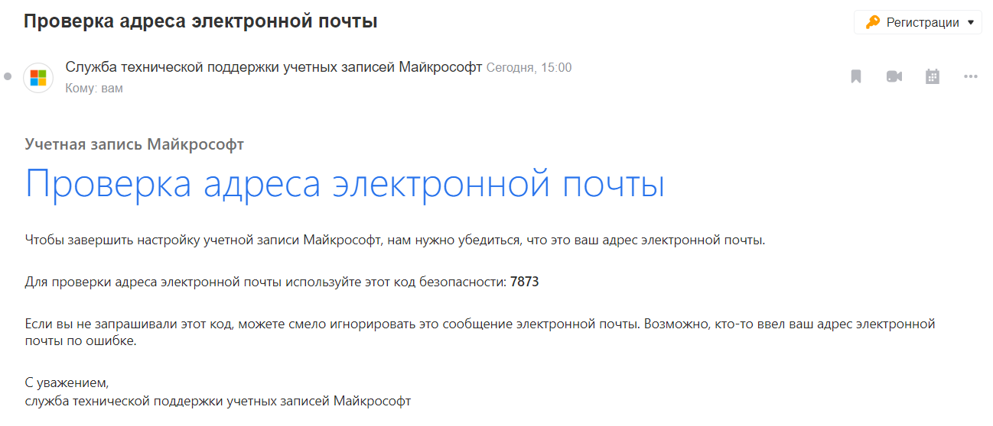
Скопировать код безопасности и вставить его:
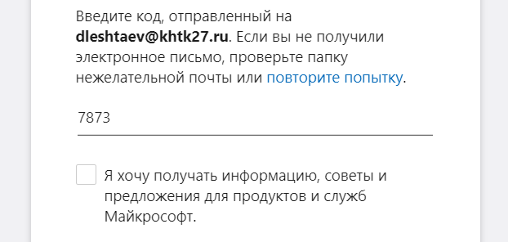
- Если вы регистрировались через номер телефона, то вам придет код подтверждения на номер указанного вами телефона.
- После нажимаем на кнопочку «продолжить» и ставим ослика прямо. Нажимаем готово.
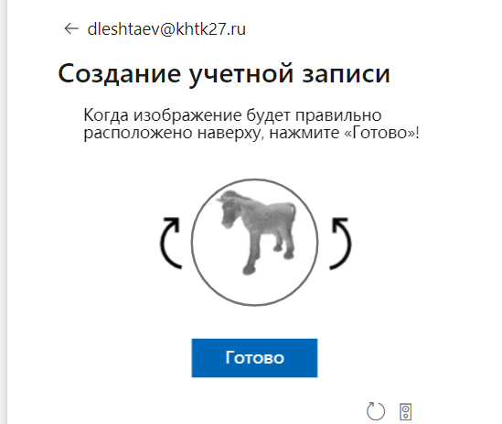
- Готово! Вы зарегистрированы и можете создавать конференции или просто пользоваться скайпом в своих целях.
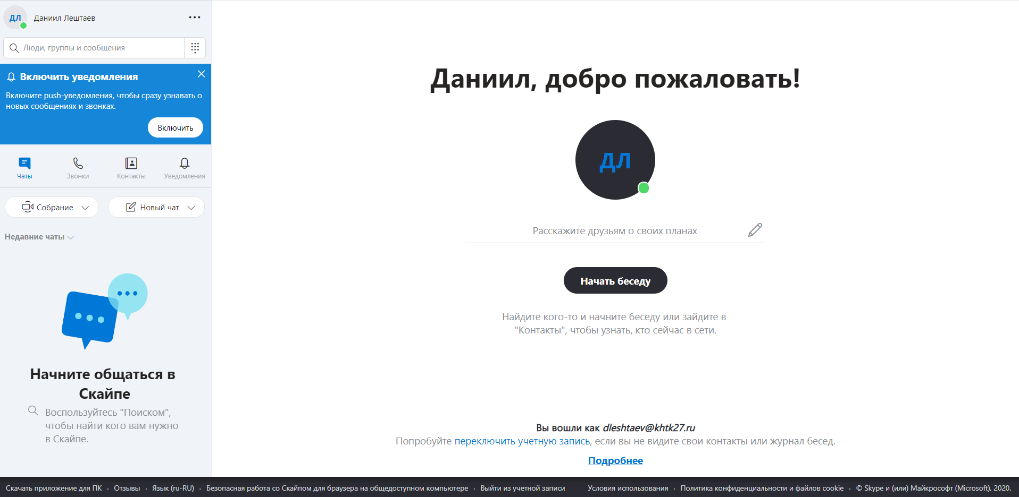

Регистрация и использования в образовательном процессе Skype https://www.youtube.com/watch?v=BtCpJzxh1ic

